CÓMO DAR DE ALTA UNA NUEVA ACCIÓN
Este manual les explicara cómo crear una acción, para ello ingresamos en la Consola Principal de SW Dr Sola, vamos a trabajar en el módulo Ejecutivo, por lo que hacemos un clic con el Mouse sobre el acceso correspondiente.

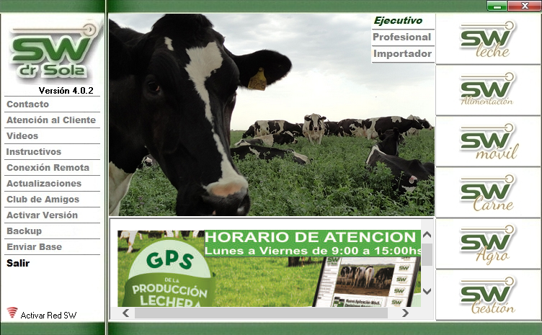

Seleccionamos el establecimiento y aceptamos.

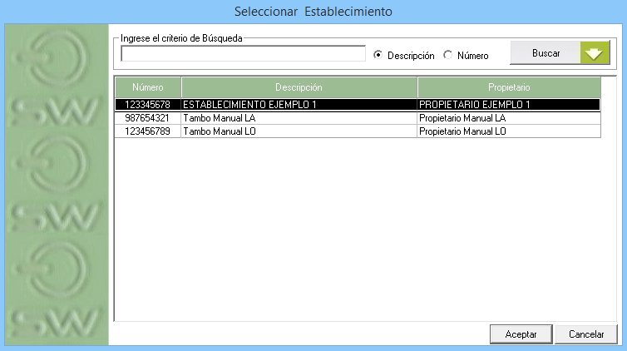

Abrimos el Cajón de Herramientas y seleccionamos Parámetros.

Elegimos de la lista Acciones…

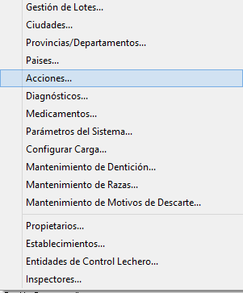

Se desplegara la siguiente pantalla.
Presionamos NUEVA

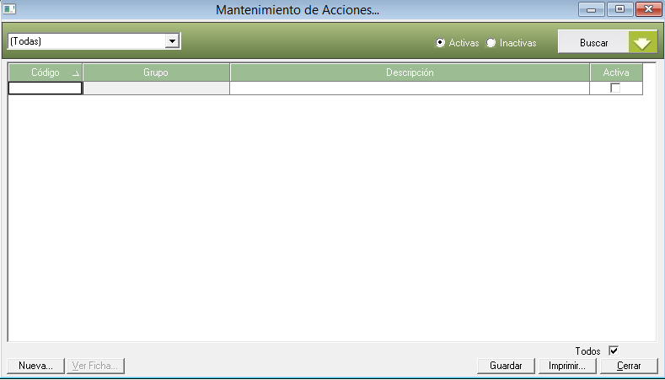

Se abrirá la ventana que nos permite crear una nueva acción.

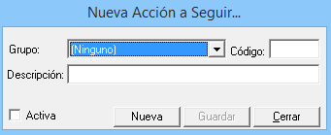

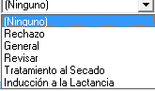
En la opción Grupo debemos elegir entre las siguientes opciones

Rechazo: Si asignamos a un animal la acción Rechazo, éste será excluido del circuito reproductivo y el sistema no lo tendrá en cuenta para ningún listado y reporte de este tipo. Este animal quedara marcado con una identificación de Rechazo (IR.)

General:

Revisar: Si le cargamos una acción de Revisar a un animal, éste será reclutado en el próximo listado de tacto. Esta acción quedará sin efecto luego de haberle cargado al animal un servicio, un tacto o una preñez.

Tratamiento al secado: Si le cargamos una acción de Tratamiento al secado a un animal, en el listado de vacas a secar podremos agregar la columna Tratamiento al secado y allí se informará de la acción, quedará sin efecto luego de la carga del secado.

Inducción a la lactancia: Si cargamos una acción de Inducción a la lactancia a un animal éste quedará excluido del circuito reproductivo del sistema. Estaremos seleccionando éste animal para ser inducido. Esta acción quedará sin efecto luego de cargarle un Parto de tipo Inicio Lactancia

